Descriptif projet personnel encadré

1. Mise en situation du projet

Une jeune entreprise souhaiterait une approche innovante et simplifiée pour gérer ses projets ainsi que l’attribution des tâches à ses employés, tout en permettant à ceux-ci de se tenir au courant de l’avancement du projet, dans le cas où différents acteurs/corps de métier interviennent sur le même projet (designer <=> développeur par exemple), le projet étant axé sur une communication simplifiée et étant donné la prépondérance des smartphones un portage mobile serait envisagé afin de garantir l’accès aux informations liées au projet en toutes circonstances.

1. Définition de la solution

Pour répondre aux contraintes de la demande celle-ci serait divisé en deux interfaces.

* La première pour plus de confort pour l’utilisateur consisterait en une web-app
* La seconde pour l’aspect mobile en une application mobile complémentaire à la web-app

L’interface web serait composée de différentes interfaces : un chef de projet ayant plus de droits (ajout de projet dans la base de données, définition des équipes) qu’un employée. Cette interface serait constituée d’une barre répertoriant les projets sur lesquels l’utilisateur connecté travail, ceux-ci étant définit par le chef de projet. Une fois un projet sélectionné, l’utilisateur à accès aux informations, ainsi qu’aux fonctionnalités lié au projet.

Définition des fonctionnalités précédemment citées :

Fonctionnalité générale :

* Un système de tchat : une première instance regroupant tous les membres de l’équipe concernés, peu importe leur secteur d’activité (commerciale, designer, développeur) serait créée par défaut afin de donner un lieu de discussion générale. Dans un deuxième temps les utilisateurs auraient la possibilité de créer d’autres instances de tchat avec un ou plusieurs autres utilisateurs.
* Un système de gestion de fichiers : il est question de créer un espace où les utilisateurs pourraient échanger/sauvegarder toutes les ressources liées au projet (cahier des charges, plaquette de démo d’une interface, etc). Cet espace serait représenté par une liste déroulante des documents téléchargeables. Dans le cas où il y aurait un grand nombre de ressources une barre de recherche est envisagée pour faciliter l’accès au document désiré.
* Un système de  ‘’to-do list’’ : lors de la mise en place du projet le chef de projet définit les grande étapes à réaliser en s’aidant du cahier des charges établit pour le projet. Ce sont ces grandes étapes que les membres de l’équipe devront réaliser et valider une fois que celle-ci auront atteint leur version finale, chaque grande étape peux contenir des sous étapes qui peuvent être définit par tous les utilisateurs (permet de définir plus précisément l’avancée du projet). L’avancée générale du projet sera représentée par une barre de progression et un pourcentage qui correspond aux nombre d’étapes validées sur le nombre total d’étapes
* Un système de notification : lorsqu’une action sera réalisée sur l’un des projets (validation d’une étape, upload d’un fichier, ou message sur l’un des tchats) l’utilisateur recevra une notification, s’il est connecté une notification visuelle dans la barre de projet s’il ne s’agit pas d’une action sur le projet 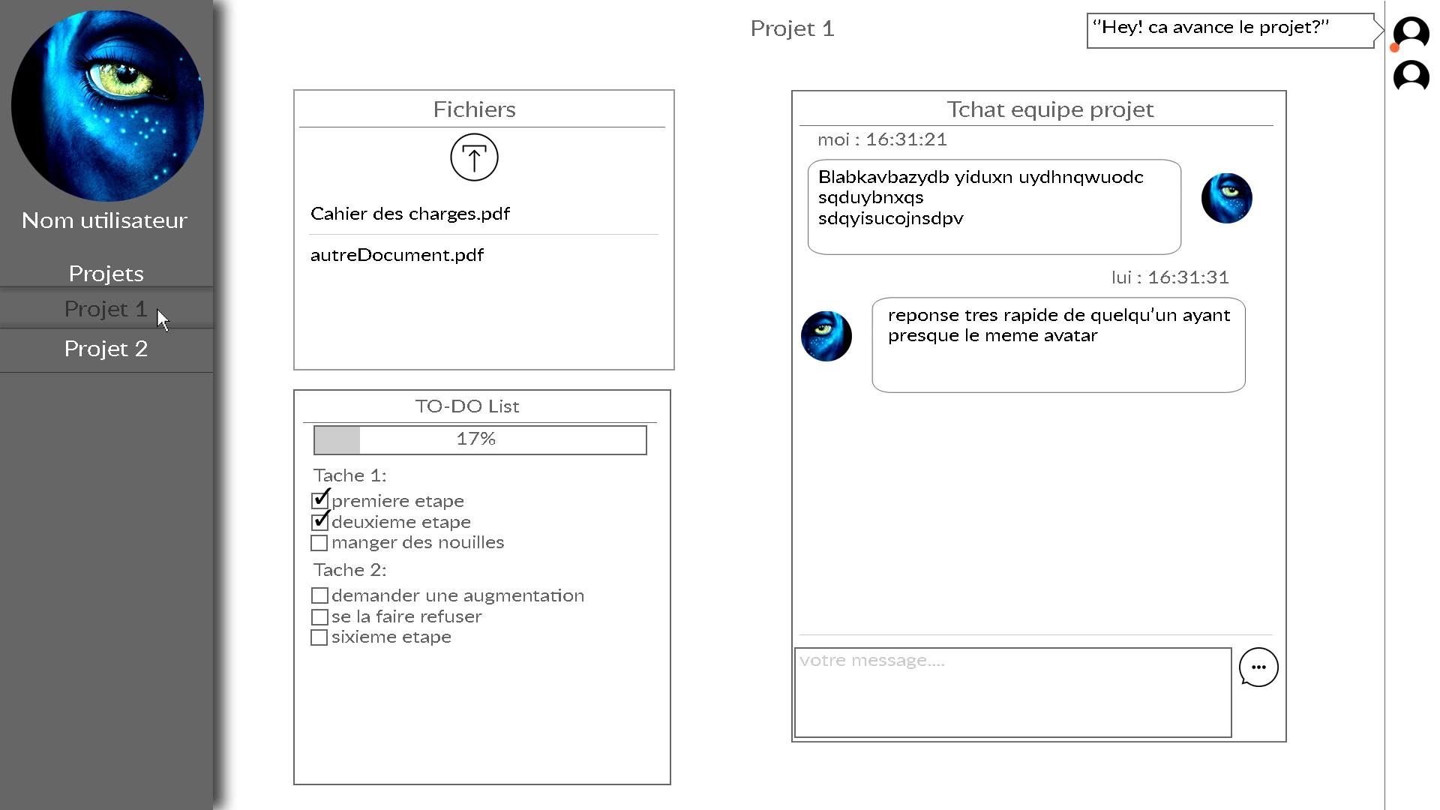actif, sinon une petite indication visuelle (rond de couleur de couleur orange sur les captures), en revanche si l’utilisateur n’est pas connecté un mail lui sera envoyé, dans le cas où la même action est répétée plusieurs fois dans une même journée pour un même projet, un nombre limité d’email sera envoyé, pour le confort de l’utilisateur.

Fonctionnalité propre au chef de projet :

* Ajout de projet : le chef de projet peut ajouter de nouveaux projets à la base de données
* Définition des équipes : le chef de projet peut ajouter/supprimer un utilisateur à l’équipe du projet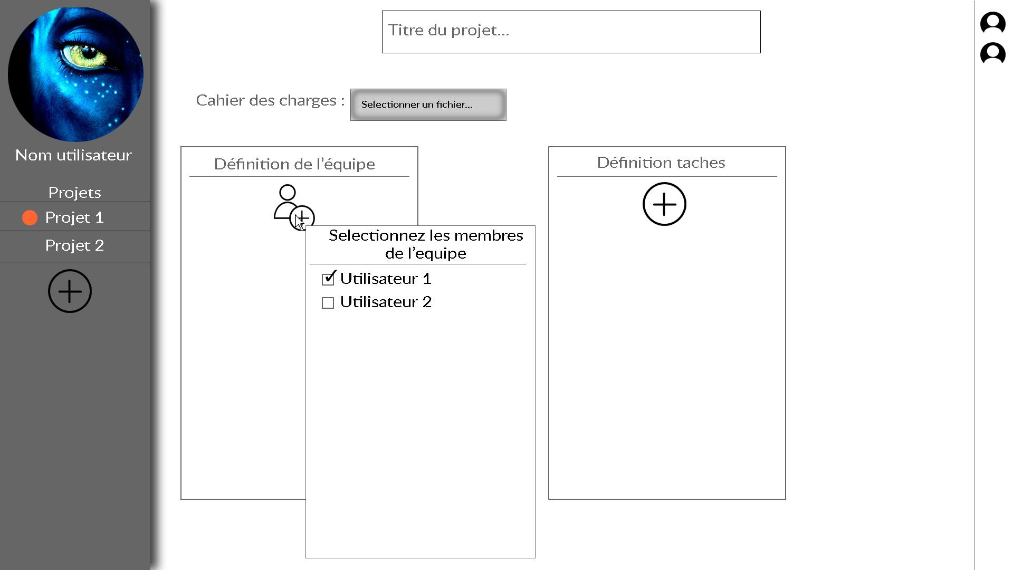
* Définition des étapes : le chef de projet peut ajouter/supprimer/modifier une étape ou des sous-étapes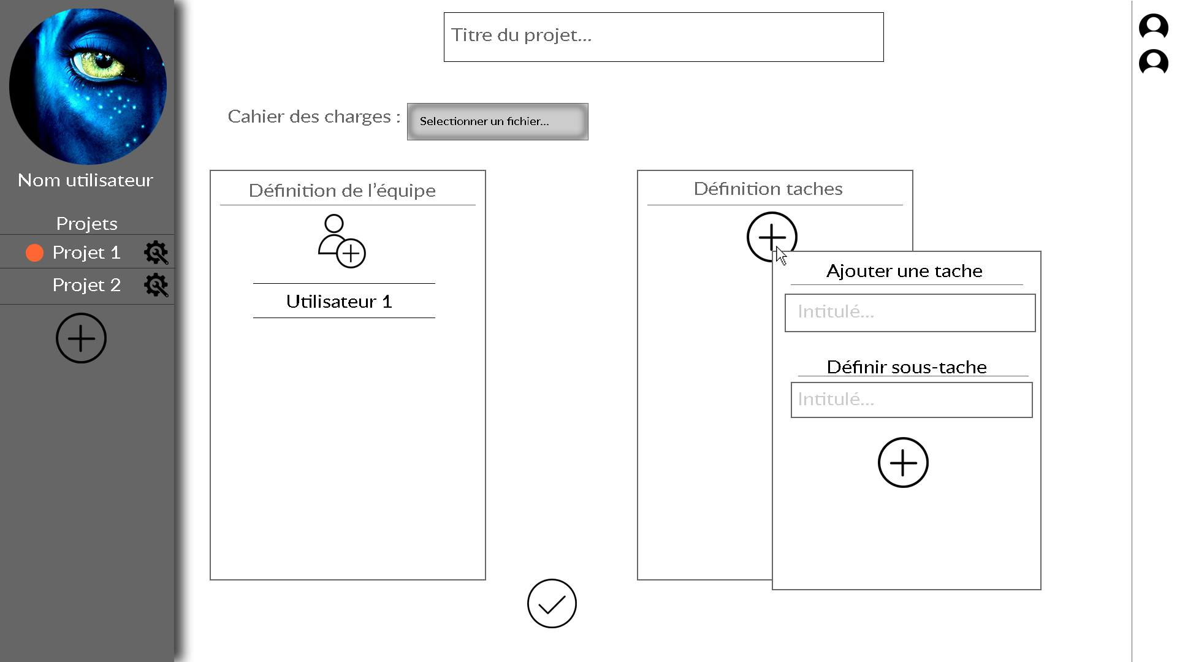

Site mapping :

L’interface mobile, elle, serait pensée comme un complément de la web-app :

Définition des fonctionnalités :

* Un système de tchat : les instances tchats seraient les mêmes que celle initié sur l’interface web, avec toujours la possibilité d’en commencer d’autre.
* Un système de gestion de fichiers : permettre à l’utilisateur de télécharger des fichiers parmi ceux déjà uploadé et permettre d’en uploader sur le serveur.
* Un système de ‘’to-do list’’ : permettre à l’utilisateur de consulter la to-do list du projet.
* Un système de notification : dans le cas où l’utilisateur a installé l’application les notifications mail seront remplacées par des notifications push.